**SEMANA 5**

## REALIZAR AUDITORIAS COMPETITIVAS

**Aluno:** *Leonardo Cunha da Silva*

# Saiba mais sobre auditorias competitivas

Auditorias competitivas são uma das muitas etapas valiosas que podem ser realizadas durante o processo de idealização. Uma **auditoria competitiva** é uma visão geral dos pontos fortes e fracos de seus concorrentes. Analise as marcas e produtos dos concorrentes ou das empresas que oferecem produtos semelhantes aos seus para ter uma base de conhecimento completa sobre o mercado de que seu produto fará parte. Esse conhecimento será refletido nos seus designs e ajudará a criar um produto que útil e único para os usuários. Como designer de UX, é provável que pessoas de outras equipes, como marketing ou gerenciamento de produtos, ajudem você a executar uma auditoria competitiva.

Seus concorrentes podem ser classificados em duas categorias: diretos e indiretos. **Concorrentes diretos** são empresas que oferecem produtos semelhantes ao seu e voltados para o mesmo público. **Concorrentes indiretos** podem ter um conjunto semelhante de produtos e um público diferente ou um conjunto diferente de produtos para o mesmo público. Examine esses dois tipos de concorrentes para ter insights sobre como direcionar seus designs e definir os usuários que compõem seu público-alvo.

## ****Por que as auditorias competitivas são importantes?****

Considere quanto trabalho seus concorrentes diretos e indiretos já tiveram para projetar e comercializar produtos para os usuários. Eles já tiveram um impacto na indústria em que seu produto será lançado. Estudar essas empresas, designs e feedback dos usuários é uma maneira fantástica de coletar informações.

Auditorias competitivas podem oferecer muitos benefícios ao longo da fase de idealização, incluindo:

* Dar uma ideia dos produtos e designs que já existem no mercado.
* Sugerir ideias para resolver problemas iniciais que você está enfrentando com seus próprios designs.
* Revelar como os produtos que já estão no mercado não atendem às necessidades dos usuários. Seu produto pode preencher essa lacuna!
* Demonstrar o ciclo de vida esperado de um produto do mesmo mercado que o seu.
* Informar todas as diferentes iterações que seu produto poderia ter e como foi o desempenho delas para seus concorrentes.

Com esses benefícios em mente, você e sua equipe podem identificar os recursos e qualificações que vocês acham que serão vitais para o seu produto. A auditoria será focada nas partes do seu próprio design sobre as quais você quer aprender mais, como o fluxo do usuário ou a navegação do aplicativo. Desde o primeiro momento, um pouco de autorreflexão sobre os designs em que você está trabalhando é determinante para o sucesso da auditoria.

## ****Está tudo pronto para você começar!****



Investindo tempo em auditorias competitivas, sua equipe poderá aprender com os erros dos concorrentes, para evitar cometê-los. Pense nas auditorias como uma ferramenta para ajudar você a criar algo para seus usuários que seja completamente diferente da concorrência, combinando todos os pontos fortes dos concorrentes em um produto fantástico!

Quer saber mais sobre auditorias competitivas? Aqui estão alguns artigos para ajudar você a continuar aprendendo: [A Product Designer's Guide to Competitive Analysis](https://www.toptal.com/product-managers/freelance/product-designer-guide-to-competitive-analysis) da Toptal e [How to Conduct and Prepare a Competitive Analysis](https://edwardlowe.org/how-to-conduct-and-prepare-a-competitive-analysis/) da Edward Lowe Foundation.

# Teste seus conhecimentos sobre auditorias competitivas

## Parabéns! Você foi aprovado!

Nota recebida 100%

Para ser aprovado 80% ou superior

Ir para o próximo item

### 1.

Pergunta 1

Uma auditoria competitiva seria útil em qual dos seguintes cenários?

1 / 1 ponto

A Equipe Y está desenvolvendo um aplicativo imobiliário. O aplicativo serve para usuários identificarem os imóveis disponíveis no mercado. Há uma longa lista de outros aplicativos imobiliários disponíveis em plataformas mobile e computadores.

A Equipe Z está tentando criar um produto que dispensa lenços automaticamente quando um usuário espirra. Pode haver um ou dois produtos similares prestes a serem lançados no mercado.

A Equipe X está desenvolvendo um aplicativo original para celular e computador. O aplicativo é voltado a pessoas não verbais ou que não podem falar para que elas possam encontrar outras pessoas dispostos a ajudá-las em uma situação que requer interação verbal. Não existem outros aplicativos como este.

Correto

Uma auditoria competitiva é uma visão geral dos pontos fortes e fracos de um concorrente. Como existem muitos outros aplicativos imobiliários disponíveis, a Equipe Y precisa determinar como melhorar o produto para que ele tenha um diferencial.

### 2.

Pergunta 2

Quais são as características de um concorrente direto? Selecione todas as opções aplicáveis.

1 / 1 ponto

Tem usuários e usuários finais semelhantes

Correto

Os concorrentes diretos têm usuários e usuários finais semelhantes, além de oferecerem produtos, serviços ou recursos similares. Por exemplo, se você está oferecendo um sistema de armazenamento baseado em nuvem, empresas que oferecem um produto semelhante são consideradas concorrentes diretas.

Oferece produtos diferentes aos mesmos usuários e usuários finais

Oferece serviços, produtos ou recursos semelhantes

Correto

Os concorrentes diretos têm usuários e usuários finais semelhantes, além de oferecerem produtos, serviços ou recursos similares. Por exemplo, se você está oferecendo um sistema de armazenamento baseado em nuvem, empresas que oferecem um produto semelhante são consideradas concorrentes diretas.

Oferece produtos similares com foco em públicos diferentes

# Etapas para realizar uma auditoria competitiva

Você já aprendeu que conduzir pesquisas sobre os concorrentes é a base para entender o produto, os usuários e o panorama do setor. Realizar uma auditoria competitiva é uma maneira eficaz de compilar todas as pesquisas em um recurso central. Neste texto, vamos usar um exemplo para apresentar e detalhar cada etapa do processo de auditoria competitiva. Em uma atividade posterior, você conduzirá sua própria auditoria competitiva.

Para o exemplo deste texto, imagine que você está conduzindo uma pesquisa sobre a concorrência entre lanchonetes de fast-food para seu novo cliente, o Burger Garden. O Burger Garden acha que o site deles não está atraindo muitos negócios no momento, então querem que você ajude a reformulá-lo.

Para acompanhar o exemplo do texto, use este link:

Para ver o exemplo completo para este item do curso, clique no link abaixo e selecione "Usar modelo".

Link para o exemplo: [planilha de auditoria competitiva](https://docs.google.com/spreadsheets/d/161VBzpqjfF1X9hjp9E5TlbLXOuFrBS4KQsrQke8SZlk/template/preview).

**OU**

[UXC2M5L2R2ATTACHMENT\_POR](https://d3c33hcgiwev3.cloudfront.net/EXGqi-9HTcKxqovvRy3Cpg_21d52a2d0a3141599a3dec7d9836f2f1_UXC2M5L2R2ATTACHMENT_POR.xlsx?Expires=1697846400&Signature=Q7Mi98ncWc-ZYU4SexKR1aAajyNKq0AUa-iZgHtoSB2~pgGDDElJ7ZX8qJCY75DYj7IT-umf7LJOmCd5bG8V0J1V41ni2vdtK3Bm9Zd064z4nu7mlxDQwGQwI8DPGcSEZYo~X8FohZxTKppK3ebJCpH~KIwj-4v11OkOnz~x4kY_&Key-Pair-Id=APKAJLTNE6QMUY6HBC5A" \t "_blank)

[XLSX File](https://d3c33hcgiwev3.cloudfront.net/EXGqi-9HTcKxqovvRy3Cpg_21d52a2d0a3141599a3dec7d9836f2f1_UXC2M5L2R2ATTACHMENT_POR.xlsx?Expires=1697846400&Signature=Q7Mi98ncWc-ZYU4SexKR1aAajyNKq0AUa-iZgHtoSB2~pgGDDElJ7ZX8qJCY75DYj7IT-umf7LJOmCd5bG8V0J1V41ni2vdtK3Bm9Zd064z4nu7mlxDQwGQwI8DPGcSEZYo~X8FohZxTKppK3ebJCpH~KIwj-4v11OkOnz~x4kY_&Key-Pair-Id=APKAJLTNE6QMUY6HBC5A" \t "_blank)

Caso você não tenha uma conta do Google, faça o download direto do exemplo pelo anexo abaixo.

## ****Etapa 1. Definir os objetivos da auditoria****

Como designer de UX, você sabe que o processo de idealização é mais eficaz depois de uma auditoria sobre seu novo cliente, o Burger Garden, e a concorrência. Mas, antes de passar para os detalhes da auditoria, você precisa definir os objetivos. Como este projeto é uma reformulação do site, o objetivo da auditoria competitiva é comparar a experiência do usuário no site de cada concorrente.

Usar uma linguagem consistente para classificar os produtos dos concorrentes também ajuda a uniformizar o feedback e “classificar” os concorrentes. Os concorrentes podem ser classificados de acordo com a escala a seguir:

**Precisa melhorar:** o aplicativo não é utilizável e não atende às necessidades dos usuários.

**Ok:** esse aspecto tem alguns problemas, mas pode atender às necessidades do usuário com um pouco de esforço.

**Bom:** esse aspecto funciona bem, mas nem sempre fornece aos usuários as informações necessárias.

**Excepcional:** esse aspecto é consistente e atende ou excede as necessidades do usuário.

## ****Etapa 2. Listar concorrentes****

Use o modelo para começar a criar uma auditoria competitiva. Primeiro, pergunte à empresa ou à equipe quem eles consideram concorrentes diretos e indiretos. Como um lembrete, **concorrentes diretos** têm ofertas semelhantes ao seu produto e focam no mesmo público. **Concorrentes indiretos** têm um conjunto semelhante de ofertas, mas se concentram em um público diferente ou têm um conjunto diferente de ofertas e se concentram no mesmo público. Descubra essas informações com antecedência para ter uma boa visão de onde a empresa realmente se encaixa no setor.

Por exemplo, o Burger Garden mencionou que o restaurante Beef Eaters é um dos concorrentes diretos, por isso deve ser incluído na lista. Com base em sua própria pesquisa, você encontra mais dois concorrentes diretos que também são restaurantes de hambúrguer na mesma área do Burger Garden, chamados Burger Nest e The Spotty Cow. Você também se depara com um concorrente indireto, The Vegan Cow, que tem uma presença internacional e imagens atraentes no site.

## ****Etapa 3. Determinar aspectos específicos dos concorrentes que você quer comparar****

Defina uma lista dos aspectos que você quer comparar, assim fica mais fácil compilar os resultados para analisá-los posteriormente no processo. Para este exemplo, imagine que você está vendo cada um dos sites dos concorrentes e classifique-os com base nas seguintes categorias:

* **Primeira impressão:** veja o site em computadores e dispositivos móveis e anote sua primeira impressão. O site é responsivo, ou seja, ele é redimensionado de acordo com os dispositivos? O design complementa o produto? Como você se sente em relação ao site?
* **Interação:** explore a navegação e o fluxo do usuário do site. Quais recursos estão disponíveis para os usuários? O site é acessível para todos os usuários, incluindo aqueles que usam leitores de tela? Quão inclusivo é o site para pessoas que não falam o idioma? O usuário ficará confuso se clicar nas páginas do site ou a navegação é clara?
* **Design visual:** analise a marca do concorrente e a consistência geral. O site tem a mesma aparência e sensação em todas as seções e páginas? A marca combina com o público-alvo? As imagens e a paleta de cores são memoráveis?
* **Conteúdo:** examine o conteúdo escrito do site. O tom do conteúdo corresponde à marca da empresa? Os usuários conseguem encontrar os detalhes em que estão interessados?

Estes são os aspectos a serem listados na primeira linha da auditoria competitiva. Na planilha de exemplo, esses aspectos são listados nas linhas três e quatro. Isso significa que você deve preencher essas informações para cada uma das empresas que está avaliando.

## ****Etapa 4. Pesquisar cada empresa****

Agora que a lista de concorrentes e recursos a serem comparados está preenchida, é hora de ver cada um dos concorrentes do Burger Garden e iniciar a auditoria. Se você estivesse conduzindo sua própria auditoria, a planilha precisaria ser preenchida linha por linha enquanto analisa cada concorrente. É possível incluir notas em forma de tópicos, links e capturas de tela, o que for mais útil para o processo de coleta de informações!

### **Público-alvo**

Millennials, inclusive famílias, compõem a maior parte do público-alvo dos concorrentes. Há também uma pequena sobreposição entre a geração Y e os estudantes universitários da geração Z. Isso é muito semelhante ao público que o Burger Garden tem em mente. Apenas um concorrente, The Vegan Cow, tem um público diferente. Tudo bem. The Vegan Cow não foi incluído como um concorrente direto porque o público dele não é semelhante ao do Burger Garden. Mesmo assim, é importante comparar o site e a experiência geral do usuário que ele oferece para garantir que você tenha uma boa noção de todo o mercado.

### **Primeira impressão**

Os sites que causam a melhor primeira impressão são os do The Spotty Cow e do The Vegan Cow. Ambos têm imagens atraentes e claras, além de serem totalmente responsivos. Na outra ponta, os sites do Beef Eaters e do Burger Nest não causaram uma boa impressão. Embora sejam fáceis de navegar, o layout dos dois poderia ser melhor.

Em relação à experiência do site em dispositivos móveis, apenas um teve problemas de responsividade: Beef Eaters. O site não se adaptou ao tamanho menor da tela de um celular, então o espaçamento ficou desalinhado e algumas informações foram cortadas.

Para os sites com classificações mais baixas, o maior problema foi o menu. Às vezes, o menu não era acessível ou era apresentado em formato de imagem, difícil de ler. Isso com certeza precisa ser considerado na reformulação do site do Burger Garden!

### **Interação**

A próxima parte da auditoria competitiva é sobre a capacidade do usuário de encontrar de forma rápida e eficiente o que está procurando no site. Seu cliente, Burger Garden, precisa de ajuda para criar uma hierarquia no site para facilitar a organização e a interação dos usuários.

O site do The Spotty Cow inclui animações que diminuem a velocidade da navegação, e o site do The Burger Nest tem muito conteúdo desnecessário na página inicial, então é mais difícil encontrar as informações importantes, como número de telefone e menu. Por outro lado, os sites que funcionam bem têm um estilo de navegação claro e mostram quais elementos são clicáveis ou não. É importante incluir esse recurso na reformulação do site do Burger Garden. O The Vegan Cow é um concorrente de destaque nessa categoria porque conta com recursos úteis, como um localizador de lojas e considerações abrangentes de acessibilidade, incluindo várias opções de idioma e compatibilidade com tecnologias de leitor de tela.

### **Design visual**

Um site com design visual claro e consistente é ótimo para chamar atenção de usuários para um produto e empresa. O site atual do Burger Garden tem um design visual bastante sólido em geral, mas algumas áreas poderiam ser atualizadas para refletir melhor o tom da marca.

O The Spotty Cow e o The Vegan Cow comunicam bem a marca com cores, tipografia e fotos distintas. Mas os sites do Burger Nest e do Beef Eaters têm um estilo visual inconsistente, e o site do Burger Nest não comunica a marca muito bem.

### **Conteúdo**

O tom do conteúdo também serve para comunicar a marca da empresa e envolver os usuários. A maioria dos concorrentes do Burger Garden usa um tom envolvente e divertido, adaptado ao público. O tom do Burger Garden é um pouco inconsistente e menos leve que o dos concorrentes. Essa é uma área que pode melhorar na reformulação do site!

Em geral, o conteúdo dos concorrentes é curto e fácil de acompanhar. As descrições atuais do site do Burger Garden soam um pouco secas e longas demais, então é possível apontar o conteúdo dos concorrentes como um exemplo a seguir.

## ****Etapa 5. Resumir as descobertas em um relatório****

Depois de realizar pesquisas, coletar dados e analisar as descobertas, você deve resumir o trabalho em um relatório. O que será incluído no relatório e como você apresenta as descobertas depende dos objetivos da auditoria definidos no início do processo. Por exemplo, se o foco da auditoria for principalmente comparar o público dos concorrentes, inclua alguns gráficos informativos com números e dados. Se o foco da auditoria for principalmente o design visual, inclua capturas de tela dos sites dos concorrentes com diferentes áreas destacadas. Você aprenderá melhor a criar um relatório que resume as descobertas da pesquisa posteriormente no programa, então não se preocupe muito com isso agora!

## ****Como concluir a auditoria****

Realizar uma auditoria competitiva é uma ótima maneira de se familiarizar com o design de experiência do usuário e descobrir mais informações sobre um novo setor, um novo cliente e tendências recentes. As informações coletadas podem ser usadas durante todo o processo de design. Se você puder, vale a pena passar um bom tempo no processo de auditoria competitiva. Assim, você adquire um conhecimento sólido de base para designs futuros. Boa sorte!

# Atividade: crie uma auditoria competitiva para o projeto da CoffeeHouse

### 1.

Pergunta 1



**Etapa 3: Definir os objetivos da auditoria competitiva**

Nesta atividade, você vai criar uma auditoria competitiva para avaliar os concorrentes da CoffeeHouse. Para este exercício, é importante lembrar que uma **auditoria competitiva** é uma visão geral dos pontos fortes e fracos dos concorrentes.

**Uma auditoria competitiva eficaz deve:**

* Identificar os principais concorrentes
* Analisar as ofertas de produtos dos concorrentes
* Entender como os concorrentes se posicionam no mercado
* Examinar o que os concorrentes fazem bem e o que poderiam melhorar
* Considerar como os concorrentes se descrevem

**Uma auditoria competitiva eficaz pode ajudar a:**

* Informar seu processo de design
* Resolver problemas de usabilidade e acessibilidade
* Encontrar lacunas no mercado
* Apresentar evidências confiáveis sobre o funcionamento dos designs
* Economizar tempo, dinheiro e energia



Para criar sua auditoria competitiva, você usará o modelo e as informações da CoffeeHouse que forneceremos a seguir. Depois de preencher o modelo, você vai escrever um relatório de auditoria competitiva.

**Etapa 1: Acessar o modelo**

Para usar o modelo deste item do curso, clique no link abaixo e selecione “Usar modelo”.

Link para modelo: [**modelo de comparação de auditoria competitiva**](https://docs.google.com/spreadsheets/d/1LVg_P5m-BkbHq_bc6_chsXOjpCgHicccRrvBwnau5y0/template/preview?resourcekey=0-JvbWRktWTVmeAPI2Mx2q9Q).

OU

Caso você não tenha uma conta do Google, faça o download direto do modelo pelo anexo abaixo.

**Etapa 2: Revisar as informações históricas CoffeeHouse**

Clique no link abaixo e selecione “Usar modelo” para usar o cenário deste item do curso.

Link do cenário: [**Cenário de negócios da CoffeeHouse**](https://docs.google.com/document/d/1Ln-ycFqSyOeAKFhVAlKuBVjG6ER6GluJ2JwNwZVwvfU/template/preview)**.**

**OU**

Caso você não tenha uma conta do Google, faça o download do cenário diretamente pelo anexo abaixo.

**Etapa 3: Defina os objetivos da auditoria competitiva**

Antes de passar para os detalhes da auditoria competitiva, defina os objetivos da auditoria. No exemplo da CoffeeHouse, como o projeto geral é voltado ao design do aplicativo da CoffeeHouse, o objetivo pode ser **comparar a experiência de compra no aplicativo de cada concorrente.** Depois de escolher o(s) objetivo(s), escreva na célula da primeira linha, “Objetivo da auditoria competitiva”.

Usar uma linguagem consistente para classificar os produtos dos concorrentes ajuda a uniformizar o feedback e “classificar” os concorrentes. Os concorrentes podem ser classificados de acordo com a escala a seguir:

**Precisa melhorar:** o aplicativo não é utilizável e não atende às necessidades dos usuários.

**Ok:** esse aspecto tem alguns problemas, mas pode atender às necessidades do usuário com um pouco de esforço.

**Bom:**esse aspecto funciona bem, mas nem sempre fornece aos usuários as informações necessárias.

**Excepcional:** esse aspecto é consistente e atende ou excede as necessidades do usuário.

**Etapa 4: Adicionar os concorrentes ao modelo**

Inclua de três a cinco concorrentes na lista. Pesquise produtos como o seu on-line para identificar concorrentes. Coloque os nomes deles nas células **[Inserir concorrente]** da coluna A, no lado esquerdo da tabela. Alguns concorrentes devem ser diretos e outros indiretos. Registre no modelo se o concorrente é direto ou indireto. Isso deve ser feito na célula à direita do nome do concorrente.

Lembrete:

* **Concorrentes diretos** têm ofertas semelhantes ao seu produto e focam o mesmo público. Essencialmente, vocês dois estão tentando resolver o mesmo problema.
* **Concorrentes indiretos** têm um conjunto semelhante de ofertas, mas se concentram em um público diferente ou têm um conjunto diferente de ofertas e se concentram no mesmo público.

Para ter uma visão melhor do cenário competitivo, inclua concorrentes diretos e indiretos na auditoria.

**Etapa 5: Adicionar informações do concorrente ao modelo**

Vamos fazer uma revisão rápida do modelo. Os nomes dos concorrentes são listados no lado esquerdo da planilha, na coluna A, e o tipo de concorrente (direto ou indireto) é identificado ao lado do nome do concorrente, na coluna B. Outras informações gerais, como localização, oferta de produtos, preço, site, tamanho da empresa, público-alvo e proposta de valor exclusiva estão listadas nas colunas C a I.

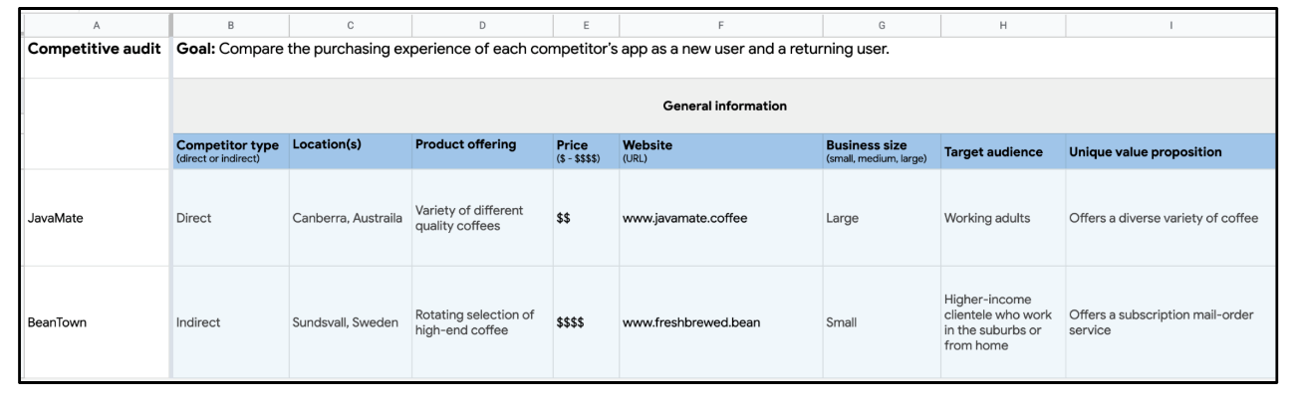

**Etapa 6: Adicionar os resultados da pesquisa ao modelo**

Analise o site e o aplicativo de cada concorrente e insira suas descobertas na planilha. Inclua detalhes como o que funciona bem, o que pode ser melhorado e se o concorrente atende às necessidades do público-alvo. Quando começar a explorar, anote como você se sente em relação à experiência geral. A seção **Primeira impressão** da planilha deve ser uma visão geral dedos produtos do concorrente, então se concentre nos seus sentimentos e impressões, não em recursos e funções específicos.

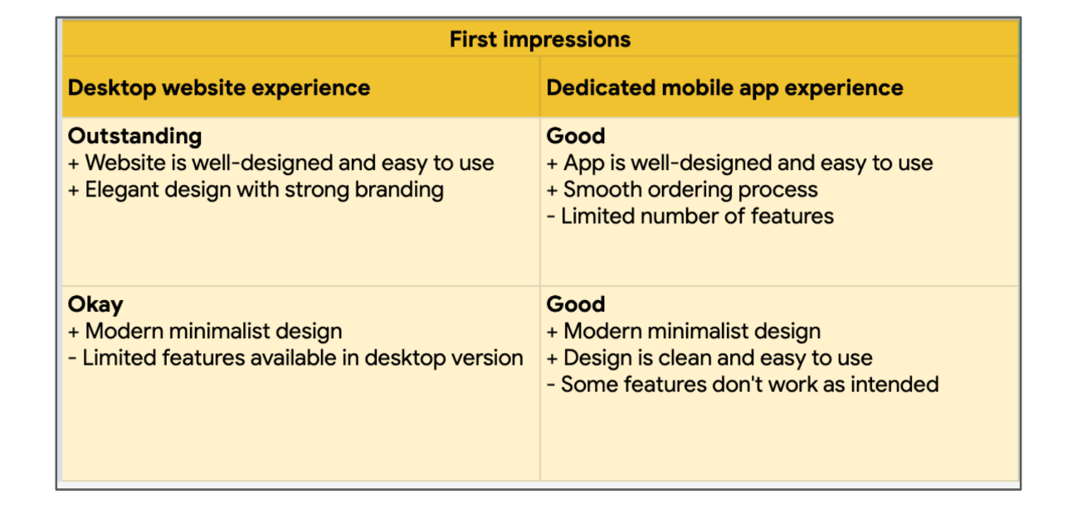

Para as seções seguintes (**Interação, Design visual** e **Conteúdo**), avalie aspectos positivos e negativos de cada categoria para cada concorrente e registre suas descobertas nos campos fornecidos. Para refrescar sua memória sobre os critérios de avaliação relevantes para cada categoria, reveja as [Etapas para conduzir uma auditoria competitiva](https://www.coursera.org/learn/start-ux-design-process/supplement/WUoyC/steps-to-conduct-a-competitive-audit).

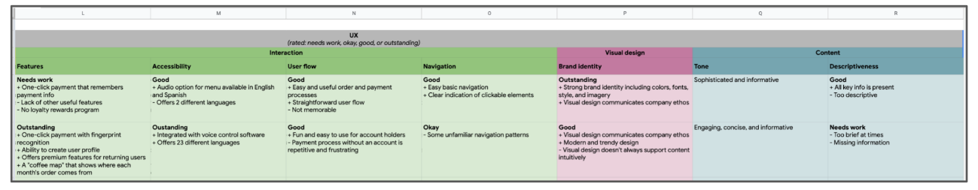

Também vale a pena fazer capturas de tela e incluir um link para elas na planilha. Elas serão importantes para apresentar suas descobertas mais tarde. Siga os links abaixo caso precise de ajuda para adicionar imagens ao modelo da planilha.

Adicionar imagens às planilhas do Google: [Adicionar uma imagem a uma planilha](https://support.google.com/docs/answer/9224754?hl=en&co=GENIE.Platform%3DDesktop)

Adicionar imagens no Microsoft Excel: [Inserir uma imagem no Excel para a web](https://support.microsoft.com/en-us/office/insert-a-picture-in-excel-for-the-web-73660701-018b-4961-bc28-6976cf9ebfb3)

**Etapa 7: Analisar as descobertas**

Tente perceber tendências e temas.

**Pergunte a si:** quais são as semelhanças e diferenças entre você e seus concorrentes? Seus concorrentes tem alguma abordagem em comum para um recurso específico? Algum concorrente está fazendo uma coisa completamente única em comparação aos outros? Vale a pena anotar as descobertas. Você usará essas informações em seu relatório.

**Etapa 8: Resumir as descobertas em um relatório**

Para usar o modelo deste item do curso, clique no link abaixo e selecione “Usar modelo”.

Link para modelo: [**modelo de relatório de auditoria competitiva**](https://docs.google.com/document/u/3/d/1PR1TfbyJLiBaYDkDpuKY9IR6OeSMmwLGll0XhPxN0Q4/template/preview).

OU

Caso você não tenha uma conta do Google, faça o download direto do modelo pelo anexo abaixo.

Neste relatório, você vai:

* Identificar os principais concorrentes.
* Analisar as ofertas de produtos dos concorrentes.
* Entender como os concorrentes se posicionam no mercado.
* Examinar o que os concorrentes fazem bem e o que poderiam melhorar.
* Considerar como os concorrentes se descrevem.
* Examinar pontos fortes e fracos dos concorrentes.
* Encontrar lacunas nos produtos dos concorrentes.
* Identificar oportunidades para seu produto se destacar.

**Etapa 9: Refletir sobre a conclusão desta atividade**

**Na planilha de auditoria competitiva e relatório final, você:**

* Identificou de três a seis concorrentes principais, classificando-os como “diretos” e “indiretos”?
* Incluiu objetivos claras de auditoria competitiva no topo?
* Revisou as ofertas de produtos dos concorrentes?
* incluiu três a seis recursos para comparar as empresas, com base no objetivo da auditoria competitiva?
* Incluiu uma análise das tendências entre os concorrentes?
* Comentou sobre como seus concorrentes se posicionam no mercado?
* Examinou o que os concorrentes fazem bem e o que poderiam melhorar?
* Considerou como os concorrentes se descrevem?
* Descreveu os pontos fortes e fracos dos concorrentes?
* Identificou lacunas nos produtos dos concorrentes?
* Identificou oportunidades para seu produto se destacar e se tornar único?

# Exemplo de atividade: crie uma auditoria competitiva para o projeto da CoffeeHouse

Aqui temos um exemplo completo com uma explicação sobre por que ele atende às expectativas da atividade anterior.



## ****Exemplo****

Abra o exemplo completo da auditoria competitiva da CoffeeHouse ou veja as capturas de tela abaixo

Para ver o exemplo completo para este item do curso, clique no link abaixo e selecione "Usar modelo".

Link para o exemplo: [**Auditoria competitiva da CoffeeHouse**](https://docs.google.com/spreadsheets/d/1OoIrE_H-rS7girFJpopQ0CBSuM98stuBFPNa-vMP5ls/template/preview#gid=2073884517)**.**

**OU**

Caso você não tenha uma conta do Google, faça o download direto do exemplo pelo anexo abaixo.

[UXC2M5L2R3ATTACHMENT1\_POR](https://d3c33hcgiwev3.cloudfront.net/lrgZOncJTuu4GTp3Cb7rpg_445c3a4a8ff040b688d9a20f46913ef1_UXC2M5L2R3ATTACHMENT1_POR.xlsx?Expires=1697932800&Signature=PKfYvQMViiMdBXOc6Isob2XdyJsePd5Q8JXzIJWg2j6DIcjRCwFcFzRAxC2nGoFj2D-EGoSVtNprJReCG26bdhDnPs321p0kh2wlrvJ~szFihqCRE2~PiEROGgRPaFVdNWdH-Et~xT3vxNdwPdWnpxj1W5flI3Tst7dhwZHMN2o_&Key-Pair-Id=APKAJLTNE6QMUY6HBC5A" \t "_blank)

[XLSX File](https://d3c33hcgiwev3.cloudfront.net/lrgZOncJTuu4GTp3Cb7rpg_445c3a4a8ff040b688d9a20f46913ef1_UXC2M5L2R3ATTACHMENT1_POR.xlsx?Expires=1697932800&Signature=PKfYvQMViiMdBXOc6Isob2XdyJsePd5Q8JXzIJWg2j6DIcjRCwFcFzRAxC2nGoFj2D-EGoSVtNprJReCG26bdhDnPs321p0kh2wlrvJ~szFihqCRE2~PiEROGgRPaFVdNWdH-Et~xT3vxNdwPdWnpxj1W5flI3Tst7dhwZHMN2o_&Key-Pair-Id=APKAJLTNE6QMUY6HBC5A" \t "_blank)

Para ver o exemplo completo para este item do curso, clique no link abaixo e selecione "Usar modelo".

Link para o exemplo: [**Relatório de auditoria competitiva da CoffeeHouse**](https://docs.google.com/document/d/1lExH--Wky12432L7lUCkd6M7JOCLU7QTrlUgrOafnCg/template/preview#heading=h.ro6simovwtk5)

**OU**

Caso você não tenha uma conta do Google, faça o download direto do exemplo pelo anexo abaixo.

[UXC2M5L2R3ATTACHMENT2\_POR](https://d3c33hcgiwev3.cloudfront.net/QqiUqW-nQAKolKlvp0ACDQ_0ac2b3d35aa54e2f898ed789b2fd8bf1_UXC2M5L2R3ATTACHMENT2_POR.docx?Expires=1697932800&Signature=EI4tNBlZRKP3pDZPz-ta-ZbA6mbPD9~c2GIgiij6kCPsRqiG7hZUNG25XUzLWXPW1X7IotpA5frplLKV3S8orFvakjgqIYOxHfoGSA59~AmYZdAnbYGhQ0rtNGXlMlD-gZJwFVUcoH-gD9rVPTiwnjYfb2aIwFAtWZ~asB-V5Pg_&Key-Pair-Id=APKAJLTNE6QMUY6HBC5A" \t "_blank)

[DOCX File](https://d3c33hcgiwev3.cloudfront.net/QqiUqW-nQAKolKlvp0ACDQ_0ac2b3d35aa54e2f898ed789b2fd8bf1_UXC2M5L2R3ATTACHMENT2_POR.docx?Expires=1697932800&Signature=EI4tNBlZRKP3pDZPz-ta-ZbA6mbPD9~c2GIgiij6kCPsRqiG7hZUNG25XUzLWXPW1X7IotpA5frplLKV3S8orFvakjgqIYOxHfoGSA59~AmYZdAnbYGhQ0rtNGXlMlD-gZJwFVUcoH-gD9rVPTiwnjYfb2aIwFAtWZ~asB-V5Pg_&Key-Pair-Id=APKAJLTNE6QMUY6HBC5A" \t "_blank)



## ****Avaliação do exemplo****

O cenário de exemplo acima é sobre uma auditoria competitiva feita para a CoffeeHouse. O exemplo inclui as seguintes ações: **1. Definição dos objetivos da auditoria competitiva**

Para aprender a fazer o aplicativo de café, o objetivo geral era: comparar a experiência de compra do aplicativo de cada concorrente como um novo usuário e um usuário recorrente.

**2. Criação de uma lista de concorrente** Primeiro, foi feita uma busca on-line pelo produto da CoffeeHouse, o café. Isso ajudou a determinar quem eram os concorrentes. Em seguida, os concorrentes foram adicionados à planilha do início da auditoria. No exemplo, foram identificados dois concorrentes que poderiam ter sido encontrados durante a pesquisa on-line:

* **JavaMate**, uma rede de cafeterias que oferece uma variedade de café fresco e bebidas especiais. O JavaMate é um concorrente direto da CoffeeHouse.
* **BeanTown**, um serviço de encomenda por assinatura que envia um pacote mensal de grãos de café torrado para os assinantes. A BeanTown é um concorrente indireto da CoffeeHouse.

**3. Pesquisa** A primeira parte da pesquisa foi fazer o download e usar o aplicativo de cada concorrente. Em seguida, os detalhes sobre o aplicativo foram inseridos na planilha de comparação da auditoria competitiva.

**4. Análise e resumo dos resultados** As informações da planilha foram analisadas, identificando tendências e temas. Para resumir as descobertas, foi usado o modelo de relatório de auditoria competitiva disponibilizado nas instruções. No relatório, os seguintes pontos são abordados:

* Principais concorrentes da CoffeeHouse
* Ofertas de produtos dos concorrentes da CoffeeHouse
* Como os concorrentes da CoffeeHouse se posicionam no mercado
* O que os concorrentes da CoffeeHouse fazem bem e o que poderiam melhorar
* Como os concorrentes da CoffeeHouse se descrevem
* Pontos fortes e fracos dos concorrentes da CoffeeHouse
* Lacunas nos produtos de concorrentes da CoffeeHouse
* Oportunidades para a CoffeeHouse se destacar

Tenha em mente que este é um relatório muito simples, com apenas duas empresas concorrentes. Seu relatório pode ser mais longo e detalhado do que este exemplo.

Agora, compare a planilha e o relatório do exemplo com da auditoria competitiva com o relatório que você criou. Avalie seu trabalho de acordo com cada um dos critérios usados aqui para analisar o exemplo. Você:

* Identificou de três a seis concorrentes principais, classificando-os como “diretos” e “indiretos”?
* Definiu claramente o objetivo da auditoria competitiva no topo?
* Revisou as ofertas de produtos dos concorrentes?
* Definiu três a seis recursos para comparar as empresas, com base no objetivo da auditoria competitiva?
* Analisou as tendências entre os concorrentes?
* Comentou sobre como seus concorrentes se posicionam no mercado?
* Examinou o que os concorrentes fazem bem e o que poderiam melhorar?
* Considerou como os concorrentes se descrevem?
* Descreveu os pontos fortes e fracos dos concorrentes?
* Identificou lacunas nos produtos dos concorrentes?
* Identificou oportunidades para seu produto se destacar e se tornar único?

Se sim, parabéns. Se não, considere voltar para ter certeza de que você cumpriu todos os critérios.

# Como apresentar uma auditoria competitiva

Você pesquisou os concorrentes diretos e indiretos do produto que está projetando e compilou todas as descobertas em uma planilha. Agora é hora de transformar as informações da planilha em uma apresentação para sua equipe ou cliente.

Apresente as conclusões detalhadas da auditoria competitiva como um relatório em formato de documento ou apresentação usando softwares como Google Slides, Microsoft PowerPoint ou Keynote da Apple. Neste texto, você aprenderá algumas práticas recomendadas para organizar e apresentar os resultados da auditoria competitiva.

Antes de começar o texto, é importante entender que, embora as apresentações de slides sejam dinâmicas e visualmente envolventes, relatórios de auditorias competitivas também podem ser apresentadas na forma de um documento. Exibir as descobertas como uma apresentação de slides, conforme mostrado neste texto, é uma ótima maneira de transmitir os resultados da auditoria visualmente. No entanto, também é possível resumir as descobertas em um relatório de auditoria competitiva, que será elaborado em uma atividade futura.

Relatórios de auditoria da concorrência são mais concisos e objetivos do que apresentações. Assim, você gasta menos tempo e energia criando a apresentação e mais tempo focando nos dados brutos e insights. O relatório de auditoria competitiva também pode incluir gráficos e imagens, mas no final das contas você passará menos tempo construindo focando no visual do relatório e se concentrará na explicação das descobertas. No setor de design de UX, é comum apresentar os resultados da auditoria competitiva no formato de relatório.

Posteriormente no curso, quando precisar a criar um relatório de auditoria competitiva, você poderá escolher se quer apresentar as descobertas da auditoria como um relatório ou apresentação. Você decide o formato.

Em breve veremos mais informações sobre relatórios de auditorias competitivas. Agora, vamos aprender a exibir as descobertas de auditorias competitivas no formato de apresentação. Quer saber mais? Vamos lá!

## ****Dicas para seus slides****

É sempre bom começar sua apresentação introduzindo os objetivos da auditoria competitiva. Assim, seu público sabe exatamente o propósito da apresentação e o que você está tentando aprender sobre os concorrentes. É necessário abordar os objetivos da auditoria, as perguntas de pesquisa que você quer responder e os recursos ou características que você comparou durante a auditoria competitiva. Aqui está um exemplo de slide que para iniciar uma apresentação de auditoria competitiva:

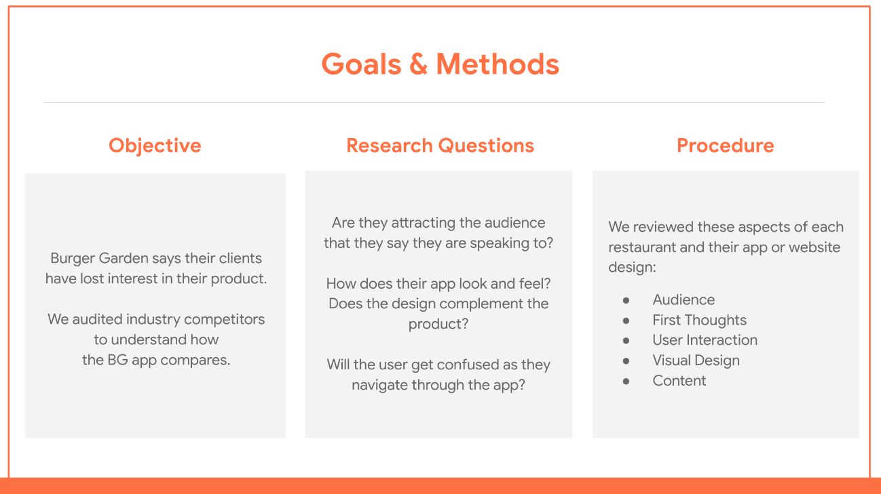Slide that shows goals and methods, broken into Objective, Research Questions, and Procedure. Objective: Burger Garden says their clients have lost interest in their product. We audited industry competitors to understand how the BG app compares. Research Questions: Are they attracting the right audience that they say they are speaking to? How does their app look and feel? Does the design complement the product? Will the user get confused as they navigate through the app? Procedure: We reviewed these aspects of each restaurant and their app or website design: Audience, First Thoughts, User Interaction, Visual Design, and Content.

Para ajudar a organizar as informações e manter o fluxo da apresentação sem problemas, cada seção deve ter um cabeçalho que informa o tema central. O cabeçalho da seção geralmente tem um fundo de cor sólida e uma palavra ou frase clara que descreve as informações que serão abordadas, como este:



Em seguida, resuma o que você aprendeu sobre os produtos dos concorrentes. É importante apontar as áreas em que seu produto está se destacando como você quer melhorar o produto ou design. Isso ajuda a mostrar como o produto está em comparação com os concorrentes.

Ao organizar as informações da auditoria competitiva, pense em como apresentar seus insights com eficiência. O design visual geral da apresentação deve usar o estilo da marca e o esquema de cores da empresa. O trabalho também precisa ser o mais simples e polido possível. Remova imagens com muitas informações ou confusas. Assim, fica mais fácil para o público acompanhar a apresentação e focar nas informações importantes.

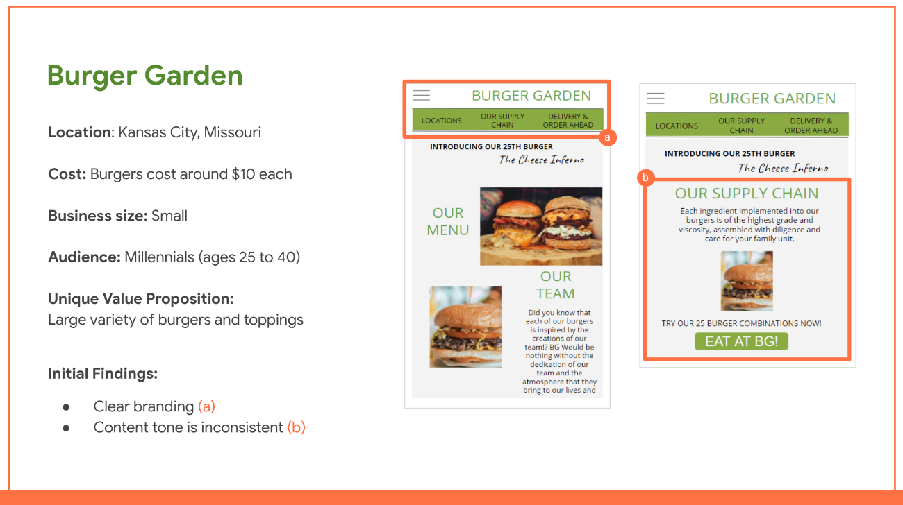Visual presentation of competitive audit findings for Burger Garden located in Kansas City, Missouri. On the left of the presentation slide, text shows the cost of burgers (around $10 each), the business size (small), the audience (millennials), the unique value prop (large variety of burgers and toppings), and the initial findings (clear branding identified in screenshot A, content ton is inconsistent in screenshot B). On the right side of the slides are two screenshots. Screenshot A shows the company name is clearly displayed at the top of their website. Screenshot B shows text on the website that reads "Each ingredient implemented into our burgers is of the highest grade and viscosity, assembled with diligence and care for your family unit."

É essencial incluir um resumo dos pontos-chave da auditoria no final da apresentação. Como você aprendeu antes, as auditorias competitivas podem comparar até dez empresas. São muitas informações para seu público assimilar! Um resumo ajuda a refrescar a memória do público e recapitular as informações mais importantes.

## ****Apresentação de informações****

Os métodos que usados para apresentar os dados podem influenciar a maneira como eles são interpretados. A melhor maneira de compartilhar os dados depende do tipo dos dados.

Por exemplo, se você tem vários números e dados quantitativos para compartilhar, provavelmente é melhor apresentá-los em um gráfico. Os gráficos são bons para mostrar comparações de números e ajudam o público a processar rapidamente o que você está apresentando.

Se você quiser demonstrar uma funcionalidade ou problema específico do produto de um concorrente, considere incluir uma gravação de tela na apresentação. Uma **gravação de tela** é feita gravando um vídeo da sua tela enquanto você navega em um aplicativo ou site. Também é possível usar o aplicativo ou site do concorrente durante a apresentação em tempo real, mas talvez o produto não funcione como antes ou haja problemas devido à instabilidade da Internet.

Por fim, para esclarecer as informações que você está apresentando, vale a pena criar uma rubrica para explicar o sistema de classificação usado na auditoria. O sistema de rubricas usado no exemplo de auditoria classificou as lanchonetes de "precisa melhor" a "excepcional". Usando essa rubrica, cada restaurante foi avaliado em uma escala de um a quatro em cada categoria para criar uma classificação final.

## ****Como fazer uma boa apresentação****

Agora que você sabe quais informações incluir na apresentação, daremos algumas dicas sobre o processo de apresentação em si. Aqui estão algumas dicas para ter em mente enquanto você se prepara para apresentar:

* **Peça feedback da equipe.** Antes da apresentação, compartilhe seu relatório ou slides com alguém de confiança da equipe para saber a opinião da pessoa sobre o fluxo de informações.
* **Limite a quantidade de palavras nos slides.** Você só precisa de informações suficientes para chamar a atenção para pontos importantes. Guarde os detalhes para a sua fala.
* **Use as anotações.** Folhas ou anotações podem ajudar você a manter o foco, não desviar do assunto e cumprir o tempo.
* **Pratique com antecedência.** Faça alguns testes antes do grande dia para que você se sinta confortável com o layout e o ritmo da apresentação.
* **Use gráficos relevantes.** Confirme se todas as imagens e gráficos usados têm relação direta com o tópico que você está apresentando. Quando bem-feitas, as imagens podem realmente melhorar a apresentação e engajar o público. Mas, se forem mal feitas, as imagens podem gerar confusão. Pense bem nas imagens e gráficos que você incluir!
* **Mantenha o foco nos destaques.** Uma apresentação para a equipe ou cliente deve focar apenas nos destaques da auditoria. Se você quiser entrar em detalhes específicos, adicione-os ao apêndice da apresentação ou crie um relatório escrito.
* **Esteja ciente dos seus vieses.** Classificar negativamente um aplicativo que usa vermelho no design porque você não gostou do tom de vermelho não é uma razão boa o suficiente para que o aplicativo tenha uma nota ruim. Esteja ciente dos seus próprios vieses de design e tente evitar que eles influenciem seu julgamento durante a auditoria ou a apresentação.
* **Seja capaz de defender seus dados.** Se você chegar a uma conclusão na auditoria, não se esqueça de apresentar evidências para fundamentá-la. Todas as conclusões apresentadas precisam ser baseadas em dados reais e exemplos específicos.

Apresentar sua pesquisa pode parecer intimidante, mas lembre-se de que você está representando seu usuário! Auditorias competitivas oferecem a você, sua equipe e seus clientes o conhecimento que ajudará a criar designs de produtos equilibrados, valiosos e funcionais. Para aliviar o nervosismo da apresentação, aqui está um artigo da Forbes que detalha dicas de especialistas sobre como se conectar com seu público durante uma apresentação: [20 World-Class Presentation Experts Share Their Top Tips](https://www.forbes.com/sites/markfidelman/2014/08/15/20-world-class-presentation-experts-share-their-top-tips/?sh=2920b075c40d)